Выпускной в начальной школе

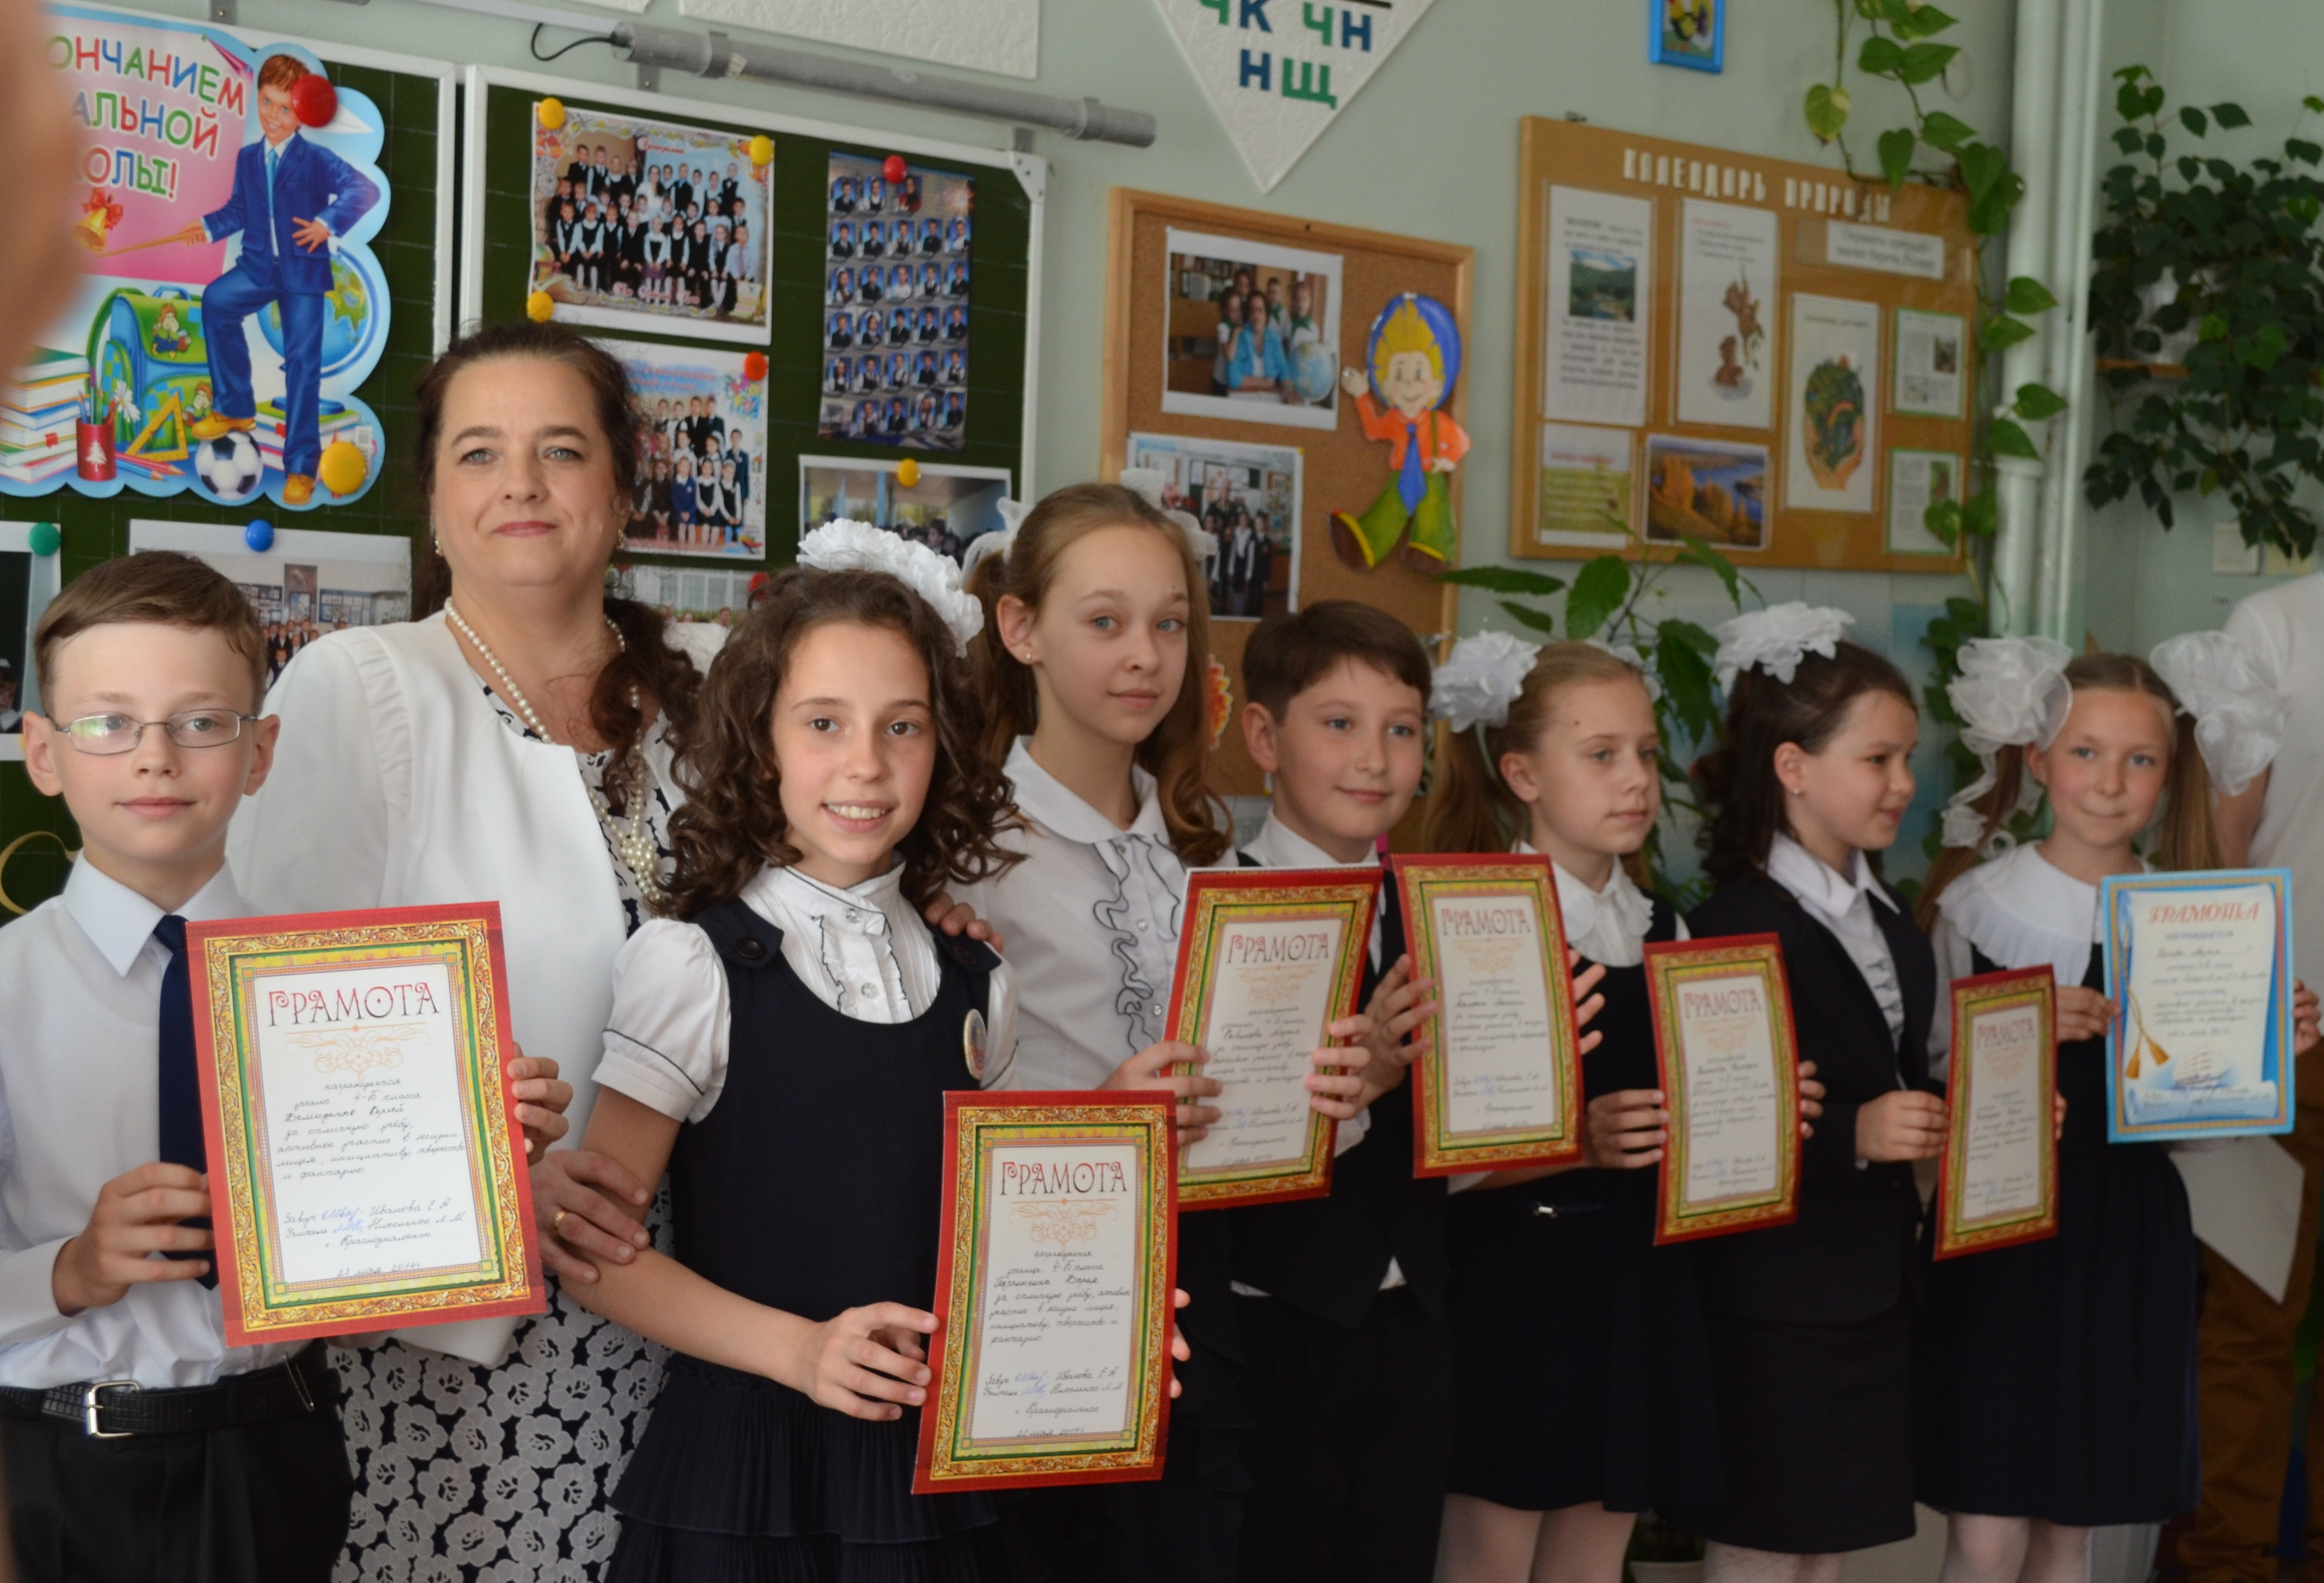

Учитель начальных классов: Николенко Любовь Михайловна

г. Краснознаменск

2014 г.

Выпускной в начальной школе
(Прошёл выпускной в актовом зале для всех 4 кл., учащиеся 4-Б кл.
собираются в родном классе)
Ученик 1.
День сегодня, друзья, особенный,
Собрались мы все сюда,
Чтоб проститься с начальной школою
И удачи нам всем пожелать.
Ученик 2.Да, друзья, четыре года
Незаметно пронеслись:
Были мы лишь первоклашки,
А теперь вот подросли.
Ученик 3.Повзрослели, поумнели,
Словно розы, расцвели,
Знаний, навыков, умений
Много мы приобрели.
Ученик 1
Вы помните? Вы все, конечно, помните,
Как мамы за руку нас в школу привели,
Взволнованно назвали новым словом – школьники!
И мы навстречу знаниям пошли.
Ученик 2
Мы помним тот звонок веселый,
Что прозвенел нам в первый раз,
Когда вошли с цветами в школу
В свой самый лучший первый класс.
Ученик 3
Как встретил у дверей учитель,
Наш верный друг на много дней
И шумная семья большая
Подружек новых и друзей.
Ученик 4
Радовалась мама, папа был доволен.
И самим нам нравилось в нашей светлой школе.
Песня «Школа, школа»
Ученик 5 Да, были светлые деньки
Когда в торжественный тот час
С каким-то радостным волненьем
Мы поступили в 1 класс
Ученик 6 Олимпиады и концерты
Из сказок волшебства поток
Все вместе мы творили с вами
И каждый здесь горел, как мог.
Ученик 7 Весенний праздник, иль осенний
Иль возле ёлки хоровод
Вот так и крепла наша дружба
Мужал наш творческий народ.
Ученик 8 Честь школы тоже защищали
Мы вместе, где бы не пришлось,
И в математике и в русском
Средь первых место и нам нашлось.
Награждение победителей конкурсов
Ученик 9 Побывали на экскурсиях,
Любовались мы музеями.
Красота такая – просто ах!
Свежий воздух и пейзажи дивные!
Ученик 10 А сколько вместе перепето,
Перетанцовано у нас!
Коль вспомнить время не хватает
На это нужен целый час.
Ученик 11 Проводили эстафеты,
игры и сраженья.
За победу мы болели
На "Зарнице" и в спортивном зале.
Ученик 12. Да, было время золотое,
Как ветер, быстро пронеслось,
Его мы будем долго помнить
В сердцах оно отозвалось!
Награждение победителей спортивных соревнований
Учитель:
Ребята! Послушайте загадку и ответьте точно.
Кто привел вас в первый класс?
Кто тревожился за вас?
Кто портфель вам собирал?
Вас из школы поджидал?
Дети: Родители.
Ученик 13.
Еще вчера мы были малышами,
И в первый класс вы нас вели.
И все четыре года были с нами,
Ну а теперь мы взрослые уже.
Ученик 14
Но сколько впереди у нас работы!
Победы, радости, успехи впереди.
Мы ждем от вас поддержки и заботы
И обещаем вас не подвести.
Ученик 15.
Милые мамы, милые папы!
Как хорошо, что вы рядом сейчас.
Радость свою мы с вами разделим,
В жизни для нас вы компас земной.
Ученик 16.Ведь для родителей главное - дети!
Мы благодарны вам всей душой.
Ученик 17. Родителей своих мы за всё благодарим!
Пусть минуют вас ненастья,
В дом приходят мир и счастье!

Учитель.Ребята, разрешите и мне поздравить наших родителей и вручить благодарности.
Вручение благодарностей родителям.

Сценка “Домашнее задание”.
Павлик.
Вот проклятая задача! Бился, бился – неудача.
Аж в глазах пошли круги.
Сядь-ка, папа, помоги!
Папа.
Выше голову, сынок!
С папой ты не одинок (Садится за уроки)
Павлик.
Части речи в упражненье нам велели подчеркнуть.
Сделай, мама, одолженье – повнимательнее будь!
Мама.
Части речи подчеркнуть?
Разберемся как-нибудь. (Садится за уроки)
Павлик.
А тебе, бабуля, краски,
На, бабуленька, не спи.
Нарисуй картину к сказке:
Кот шагает по цепи.
Бабуля:
Нет, стара – уж глаз не тот (Павлик плачет.)
Ладно, ладно, будет кот. (Садится за уроки)
Павлик:
На минутку выйду я.
Где же курточка моя?
Ведущий:
Утром Павлик шел веселый
С синей сумкой за спиной.
Но не весело со школы
Возвращался он домой.
Мама:
Что принес?
Павлик:
Смотри сама!
Папа:
Нет, докладывай сперва!
Павлик:
Папа пять, четыре мама, а тебе, бабуля, три. (Огорченно)
Ведущий. Да, нелегко приходится в борьбе за знания и хорошие оценки. И хотя говорят, что оценки не главное, главное – знания, но как всех нас радуют хорошие оценки!

Учитель. Но и наши ученики не отстали от своих родителей! Очень хочется пригласить нашу гордость, наших выпускников – отличников...
Учитель. В номинации «Отличники Учёбы" награждаются...

грамоты и дипломы:
за отличную учёбу,
за успехи в учёбе,
за примерное поведении,
за активное участие в жизни класса,
за стремление к знаниям,
за умение дружить.
Медали: лучшей ученице, самому старательному
самому талантливому, самому внимательному.

Учитель. Друзья! сегодня мы собрались на праздник “В добрый путь!”, где вы прощаетесь с первой, начальной ступенькой вашей школьной жизни. Кажется, совсем недавно вы пришли в первый класс – маленькими, робкими, неумелыми. И вот незаметно пролетели четыре года. За это время вы многому научились, прочли немало книг, провели много увлекательных праздников, а главное – подружились. Я говорю вам в добрый путь. Желаю вам удачи, счастья, идти по жизни дорогой добра.
Песня «ДОРОГА ДОБРА»
Учитель А теперь на 15 лет зайдём вперед,
Кем же станут наши ребята потом.
1.Дмитрий врачом известнейшим стал,
Влад служил – и уже капитан!
Максим и Серёжа – лётчики-испытатели
Наши друзья неразлучны всегда.
2.А конкурс моделей смотрели вчера?
Там Танечка наша была хороша.
Кто так удачно ей образ создал?
Маша – художник - профессионал.
3.Денис – бизнесмен, хозяин автопарка.
Вот только с бензином, как раньше, запарка.
4.Максим и Слава пловцами стали,
Честь города защищали.
5.Подумайте только: Маша и Даша
Живут и работают здесь, на Парковой –
Они врачи в поликлинике детской.
6.Юля – учителем стала,
И уже на педсовете выступала.
7.Кирилл – полицейский известный,
Никита- окружной прокурор,
И всегда на подвиг готов.
8.А Даша и Ева – ветеринары.
Питомцев ведите! Будете рады!
Приют для животных открыли
И любят и лечат питомцев они.
9.Вика и Настя едут к нам на гастроли,
Играют они лишь главные роли.
10.Серёжа, что серьезный такой и угрюмый,
Теперь депутат Государственной Думы!
11.Назарий инженером стал,
Потом фирму создал.
12.Артём и Миша – спортсмены,
Футбол любят с детства,
За «ЦСКА» выступали
И чемпионами стали.
13.Дима ОМОН возглавляет
И школу свою не раз вспоминает.
Стёпа – программист известный,
И хакер местный.

14..Вот уселись все в автобус,
Там Никита наш за рулем.
Объехать шар земной не фокус
«Хорош водитель» - говорят о нем.
15.За ним обгоняя сильный ветер,
Мчит Антон мотоцикл по шоссе,
Он лучший супергонщик на земле!
Все профессии важны,
Все профессии нужны.

Песня «Начальная школа»
Дети поздравляют учителя, родители приглашают всех на сладкий стол.

